Naam: …………………………………………………………
Bij het Klap-magazine van mei 2020

1. Een vraagje om op te warmen:
‘In mei leggen alle vogels een ei’ is een bekend spreekwoord. Waarom klopt het volgens het artikel ‘Koekoeksjong’ niet helemaal meer?
________________________________________________________________________________________________________________________________________________________________

2. In voeding zitten veel vitaminen. Maar hoe kan je ervoor zorgen dat je lichaam zelf vitamine D aanmaakt? Leg uit.
________________________________________________________________________________________________________________________________________________________________

3. Naar welke website kan je surfen om deze zaken te doen?
(Schrijf de letter die bij de website staat in het vakje van de juiste zin.)
www.verbekefoundation.com A
www.klapkrant.be B
www.podiumaanhuis.be C
www.dierenonderdewielen.be D

- Aan Natuurpunt melden dat je een doodgereden dier gezien hebt.

- Vanuit je zetel kijken naar fijne voorstellingen (toneel, dans, circus …).
- De betekenis van de onderstreepte woorden in de Klap-krant opzoeken.
- Een bezoek plannen aan het museum in Stekene (Oost-Vlaanderen).

4. Vanaf 24 april startte de ramadan voor de moslims. Wat wordt van hen verwacht tijdens deze periode van vasten? Vul aan.
- Ze moeten meer ____________________ en
- proberen ____________________ te leven.
- Ze moeten aandacht schenken aan ________________ _______________________ en
- niet ____________________ tussen zonsopgang en -ondergang.

5. Verbind het kledingstuk met het land waar het gedragen wordt.
(Zoek het op in het artikel ‘Anders’.)
poncho 0 0 Japan
kitenge 0 0 Syrië of Turkije
kimono 0 0 Peru
kaftan 0 0 Kenia

6. Beantwoord deze vragen over een ‘joert’.
a. Hoe heten de mensen die rondtrekken op de steppe in Mongolië? ______________
b. Waarom gebruiken ze een joert? Deze wordt snel _______________ en __________________
c. Markeer wat juist is: Een joert is een soort indianentent / een vierkante tent / een ronde tent.

7. In het interview op pag. 10 lees je dat Tine Mortier verhuisd is naar Costa Rica. Ze vertelt
hoe ze daar wonen. In het artikel noemt ze tien diersoorten. Kan je ze opsommen?
1) ________________________________ 6) _____________________________
2) ________________________________ 7) _____________________________
3) ________________________________ 8) _____________________________
4) ________________________________ 9) _____________________________
5) ________________________________ 10) _____________________________

8. Twee woorden zijn per ongeluk van plaats gewisseld in deze tekst. Vind je ze?
(Je leest er meer over in het artikel ‘Het Coronavirus in de wereld.’)
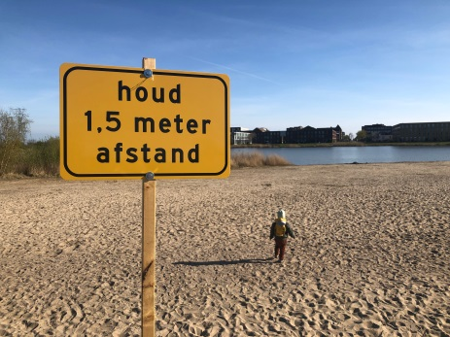

In de hele wereld zijn al meer dan 215.000 mensen aan het virus gestorven.
Er zijn bijna 3 miljoen besmettingen vastgesteld.
In de Verenigde Staten van Amerika vielen tot nu toe ruim 58.000 doden.
Na Italië en de Verenigde Staten van Amerika is Nederland het zwaarst getroffen. Er zijn ruim 24.000 mensen overleden.
In sommige Europese landen zijn de regels nu al soepeler. In Spanje zijn de meeste winkels opnieuw open.

9. De antwoorden op deze vragen moet je in de hele Klap zoeken.
* Wat deed de Amerikaan Frederic De Wulf met zijn cello? _______________________________________________________________________
* Waarvan is de regenboogvlag het symbool?
_______________________________________________________________________
* Waarmee wordt een smoothie gemaakt?
______________________________________________________________________

